ТЕМА: ВОЛШЕБНЫЕ СЛОВА.
Цели
*Продолжить знакомство детей друг с другом.
*Развивать навыки культурного общения.
*Создать условия для активного восприятия детей эмоцианально насыщенного материала.
Материалы
Мяч: резиновые или мягкие игрушки: белочки, зайки, кошка; написанное на бумаге послание от зверей ,бланки с заданиями, простые карандаши.
! этап. ОРГАНИЗАЦИОННЫЙ
Приветствие
Психолог(воспитатель) предлагает детям поприветствовать друг друга при помощи «мяча помощника» .Все встают в круг, передают мяч соседу, приветствуя и называя его ласково по имени: «Здравствуй, Машенька!»
2 этап. МОТИВАЦИОННЫЙ
- Послание
Психолог(воспитатель) (читает детям послание)
Дорогие ребята! Мы, белочка, зайчик, кошка, приглашаем вас к нам в гости. Нам бы очень хотелось поиграть с такими вежливыми и воспитанными ребятами, как вы, в нашей волшебной стране.
Сегодня мы с вами отправимся в путешествие по волшебной стране.
Сегодня мы с вами отправимся в путешествие по волшебной стране.
А вы, ребята, любите путешествовать? Конечно! Вот мы и отправимся в необычную страну –СТРАНУ ДОБРА!!! Эта страна необычная: ее улицы , переулки, аллеи и площади открыты только для тех, кто умеет правильно себя вести, знает и вовремя говорит нужное «волшебное» и, то есть вежливое, слово.
- Беседа»Зачем нужно быть вежливым?»
- Психолог (воспитатель) А зачем нужно быть вежливым? Правильно! С воспитанным, вежливым человеком приятно общаться. Вежливый человек настроен доброжелательно к людям, он умеет посочувствовать, может понять другого человека и помочь ему.
- Вежливыми словами мы проявляем свое уважение к окружающим нас людям, ведь так обидно, когда тебе отвечают резко, грубо. И наоборот ,на душе становится теплее, когда незнакомые и знакомые люди обращаются к вам мягко, тактично, уважительно.
- Приятно слышать слова «Пожалуйста», «С добрым утром», «Благодарю вас». А какие вежливые слова помните вы? (ответы детей)
- А сейчас повернемся вокруг себя и попадем в в Страну Добра.
- этап. ПРАКТИЧЕСКИЙ.
1.Игра «Театр»
Воспитатель. Ребята, мы попали в театр . Усаживайтесь поудобнее, смотрите внимательно.
Белочка. Маша очень любила кукол и часто приносила их в сад.
Зайчик. Маша, дай мне , пожалуйста, твою куколку! Я посмотрю и отам.
Маша. Нет, не дам, сам приноси и играй!
(Расстроился зайчик и ушел от Маши. Подошла к Маше киска)
Киска. Маша, давай поменяемся: я дам тебе свою куклу посмотреть , а ты мне свою. Давай в дочки –матери играть?
Маша. Еще чего! Моя кукла новая, вдруг сломаешь.
( Расстроилась Киска и ушла играть с другими зверятами. Надоело Маше сидеть со своей куклой , и захотела она играть с другими ребятами)
Маша. Эй, зайчик! Ты все равно ничего не делаешь, давай поиграем!
Зайчик. Нет, Маша! Извини, но я не хочу играть с тобой.
Маша. Киска, иди сюда, будем кукол пеленать!
Киска. Нет, Маша, я уже с Овечкой играю.
Никто из зверят не захотел играть с Машей.
Обсуждение. Вопрос детям: почему зверята отказались играть с Машей? Важно навести на мысль, что Маша вела себя невежливо и грубо. Она не сказала зверятам ни одного «волшебного слова», не разрешила посмотреть свою игрушку. Нужно спросить , что бы он посоветовали белочке Маше. Подсказать, при необходимости, что нужно быть вежливым. Ребенок даже может обратиться к игрушке, дать ей совет. А игрушка должна поблагодарить малыша. Продолжаем игру.
Маша поняла, что вела себя невежливо. Она решила подойти к зайчику.
Маша. Зайчик, Киска, извините меня, пожалуйста. Я вела себя грубо. Если хотите, посмотрите мою куклу и давайте вместе поиграем.
Зайчик и Киска. Хорошо, Маша, спасибо!
Обсуждение. Почему зверята согласились играть с Машей.
Воспитатель(психолог). Дома вы тоже можете устроить театр и придумать историю про вежливых зверюшек, которую расскажете в следующий раз.

2. Игра «Пожалуйста»

Психолог(воспитатель) .Мы с вами прибыли на площадь Пожалуйста.
Я буду давать вам различные задания , а вы должны будете их выполнять, но только если я скажу « пожалуйста»,. Если я не скажу этого волшебного слова вы стоите на месте и нечего не делаете. Понятно? Будьте очень внимательны. Попробуем.
Поднимите правую руку, пожалуйста, и т. Д.
*присядьте.
* Встаньте.
* Попрыгайте.
* Улыбнитесь.
*Покружитесь.
*Похлопайте в ладоши.
*Поднимите левую руку.
*Поднимите правую ногу.
* Встаньте на одно коле.
*Разведите руки в стороны.
Молодцы, очень внимательные ребята! Отправляемся путешествовать дальше.

3. пальчиковая гимнастика.

Мы делили апельсин!
(Кулачок- «апельсин» перед собой)
Много нас,
(Левая рука растопырина- это «мы».)
А он один.
(Взгляд переводим на кулачок.)
Эта долька для котят,
(Отгибаем один пальчик)
Это долька для утят,
(Отгибаем другой пальчик)
Эта долька для ужа,
(Отгибаем третий пальчик)
Эта долька для чижа,
(Отгибаем четвертый пальчик.)
Эта долька для бобра,
(Отгибаем пятый пальчик.)
А для волка кожура!
(Встряхиваем кистью с расслабленными пальцами, словно кожурой.)
Разозлился волк- беда,
Разбегайтесь кто куда!
(Руки прячем за спину)

4.Задание «Помоги Белочке»
Каждому ребенку дается бланк с заданием.
Инструкцию дает Белочка.
Белочка. Ребята, помогите мне, пожалуйста, добраться до шишки. Постарайтесь по дороге раскрасить все грибочки и желуди, которые найдете.

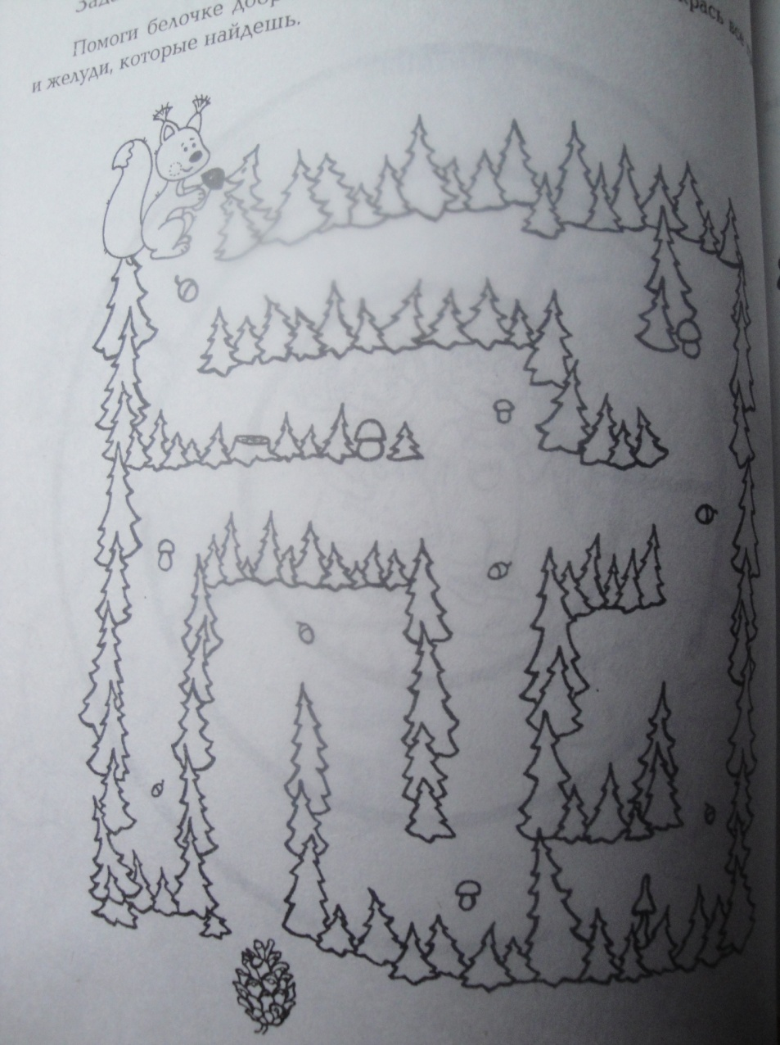
5.. Задание «Найди лишнее»
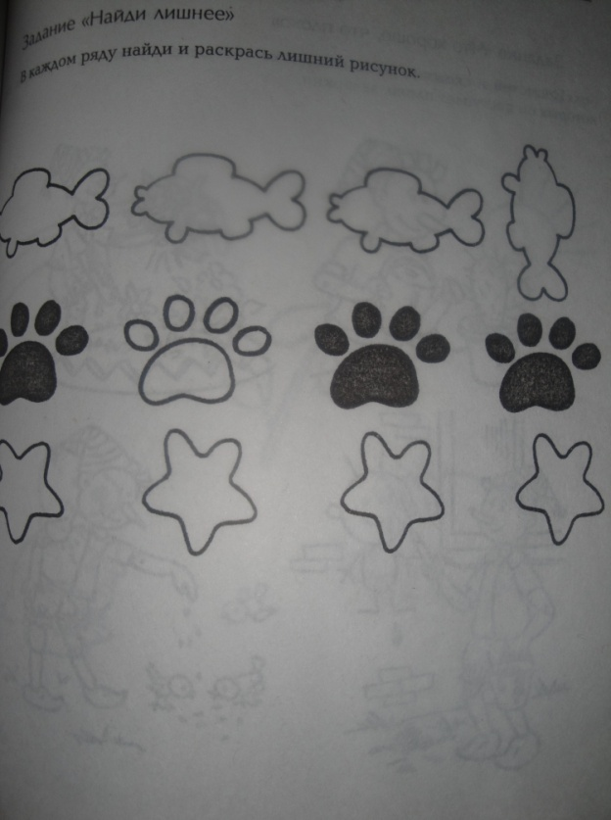
В каждом ряду найти и раскрасить лишний рисунок.

7.Игра «Вежливо- невежливо»
Воспитатель (психолог). Мы прибыли в парк вежливости.
Зайчик:
Я вам буду говорить, как я себя веду, а вы мне ответите, вежливо это или нет. Давайте попробуем.
*Я здороваюсь при встречи.
* Я толкнул Лисенка и не извинился.
*Я помог бабушке поднять книжку, которая упала.
* Мне подарила подарок, и я сказала «спасибо».
*Я громко разговариваю.
*Я перебиваю, когда кто-то говорит.
* Вчера и обозвал Волчонка обидным словом.
* Но потом извинился.
* Утром ушел и не сказал «До свидание!».
* Я всегда помогаю родителям.
* Люблю бегать и всех толкать.
Зайчик. Спасибо, ребята, что мне объяснили, теперь я обязательно исправлюсь.

7.Игра «Вежливый мячик»
Воспитатель (психолог) предлагает детям вспомнить вежливые слова. Затем взрослый бросает мячик ребенку, тот, поймав его, называет «волшебное» слово и перебрасывает мячик следующему. Игроки не должны повторяться в названии слов.
- этап. РЕФЛЕКСИВНЫЙ
Подведение итогов, рефлексия, ритуал прощания
Воспитатель (психолог) Вам понравилось путешествие? Вы запомнили волшебные слова? Обязательно их говорите, они действительно очень Волшебные.
Перед тем ,как нам расстаться
И уйти всем по домам,
Хочется мне попрощаться,
Пожелав при этом вам,
Чтобы добрыми вы были,
Слов волшебных не забыли,
Чтобы добрыми словами
Говорили вы с друзьями.

Расстаемся мы сейчас,
Добрый путь вам! В добрый час!
Давайте возьмемся за руки и друг другу хором скажем: «Всем до свидания!»

